新桥实验小学校本培训简报
2015年8月18日

【现场回放】
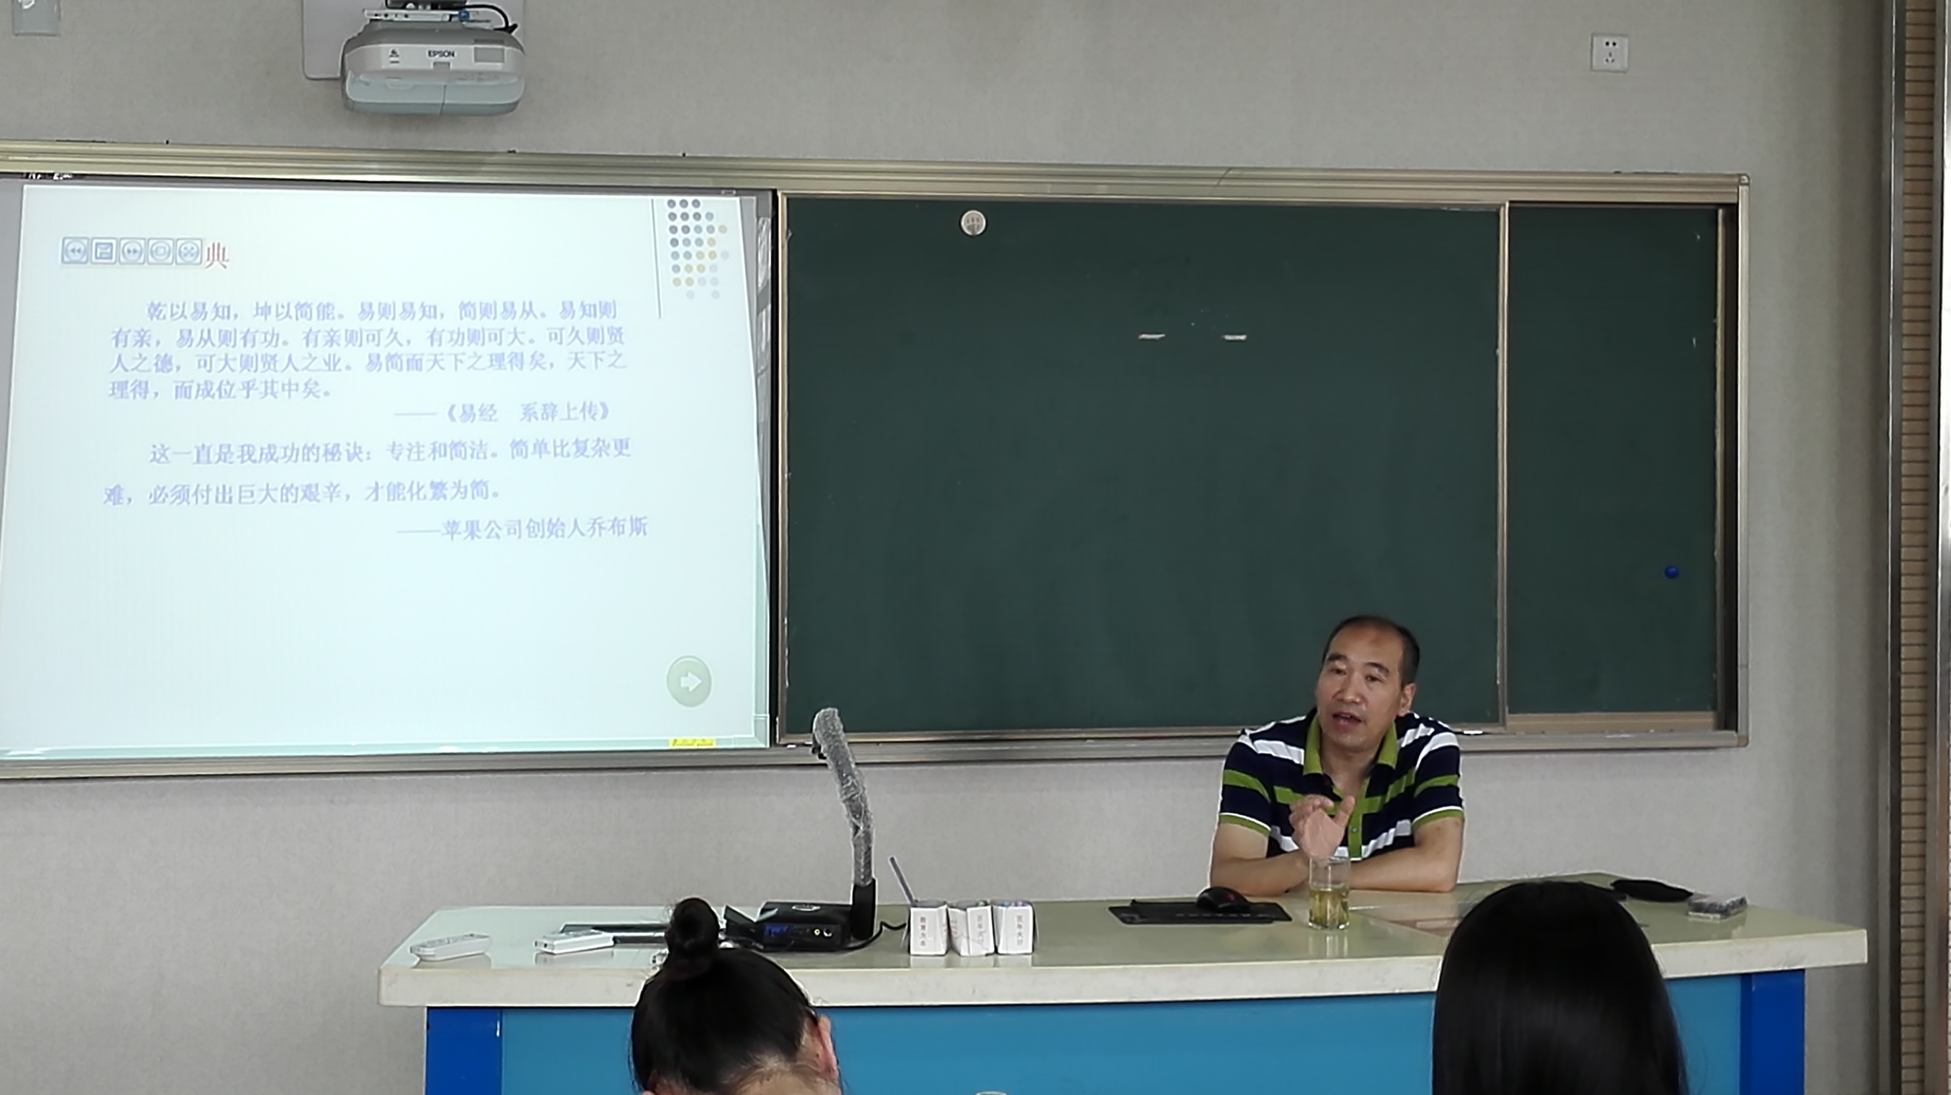
语文专场：写字教学用巧劲，描红领悟是关键
人们常说，字如其人。写一手好字，既体现了个人良好的素养，还可增强个人的审美情趣。但在实际教学中，教师们的教学却往往陷入了怪圈：老师教得面面俱到，学 生的写字能力却没多大进步，最终导致学生叫苦不迭，对写字失了兴趣。如何有效解决这一难题？伴随着习习清风，江苏省特级教师、现任靖江城中小学教科室主任 的朱志明老师受邀来到新桥实小，亲切地为每位老师进行了指导、讲解和答疑。
讲座之初，朱老师便直截了当点出：写字教学要遵循技能规律，这一技能包括运动技能及智力技能。随后朱老师谈及写字教学的策略是强调，最好的状态便是“老师教得少，学生得得多”，要让孩子们在习字过程中有探索的快乐。具体而言：（1）要抓住基本笔画（8个）和关键（100个），反复练习。（2）一年级要分层：课后生字：认真写，写正确；关键字：反复写，写美观。（3）多练和领悟并举。低年级注重描红，高年级侧重于领悟。
那 么我们老师在教学中该如何进行写好字的训练呢？朱老师娓娓道来，写字之初就要对执笔姿势进行针对性的训练，活动手腕、书空横画、书写横画一个都不能少。而 在笔画教学中切记：落笔便是顿笔，果断方显干净！行笔轻快才能流畅，轻快才有速度。为了让老师更直观地了解笔画，细致地讲解、图例的展示、对比的呈现以及 动画的演示，都一步步将老师们带入文字的海洋，我们惊叹于这种教学的深入浅出，也更多的对自己的教学进行了思考。最后，朱老师还热情地回答了在座老师的提 问，其专业的姿态，儒雅的性格处处彰显了一个大家的风范，让老师们意犹未尽，敬佩不已！
多描红，多练字，巧领悟，让教学深入智慧，让练字洋溢情趣，让我们的生活处处充满书香！（撰写：江燕）

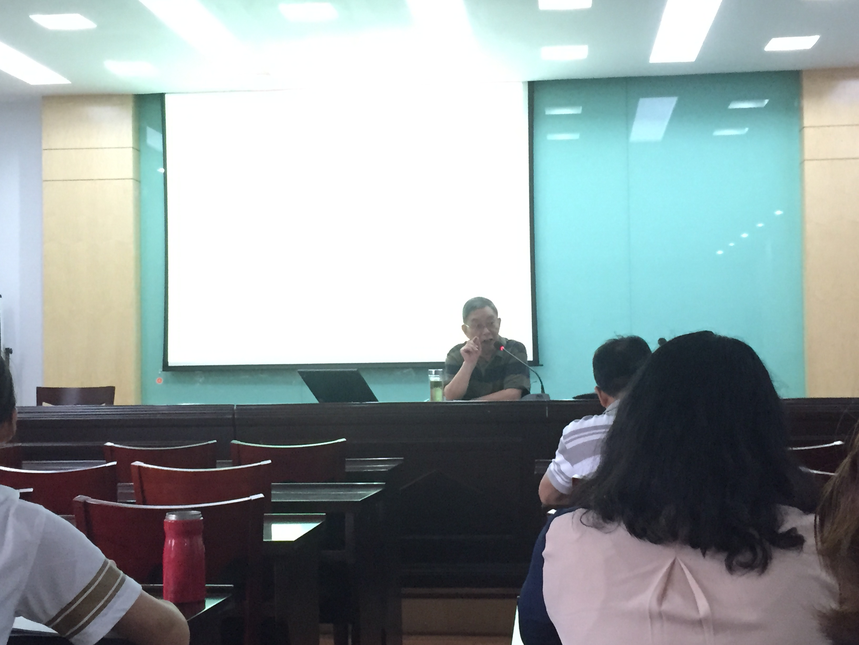
数学专场：有效，数学课堂的核心追
8月18日下午，新桥小学全体数学教师聆听了江苏省小学数学教材编辑部黄为良老师的专题讲座。黄老师深入浅出的专业引领，为我们全体数学老师送上了一道丰盛的精神大餐。
黄老师讲座的主题是《关于数学课堂有效性的几点思考》，黄老师结合教材实例，把高深的理论联系实际内容进行深入浅出的分析。有效课堂的核心是能否引领学生进入高质量的思维状态，关键在于问题的启发性，在于激发学生的个性和创造性，同时还应关注学生良好的品性和健康人格，为学生形成正确的人生观、价值观奠基。
那么怎样使得我们的课堂教学更有效呢？黄老师娓娓道来，及时了解、准确把握最新课改理念是保障课堂有效性的前提，对数学思想的感悟、对学生发现问题和提出问题的能力培养等都要在日常的教学过程中不断渗透。课堂有效性的关键是深层次地分析和理解数学内容。但不要把理解内容等同于领会编者的意图，只有弄清是什么？常问为什么？着力理解知识展开的逻辑线索，并且从不同的角度进行思考才能真正透彻地理解以及创造性地分析，最终形成自己的想法。黄老师还在讲座中列举了大量课堂教学中的实例，既生动又朴实，这些案例正是我们教学过程中感到困惑的地方，听完讲座，老师们有一种豁然开朗的感觉。
课堂教学“兵无常势，水无常形，教无定法，贵在得法，行其所当行，止其所当止，运用之妙，存乎一心。”在前行的道路上我们不断开拓、不断创新，为创造互动高效的数学课堂而努力！
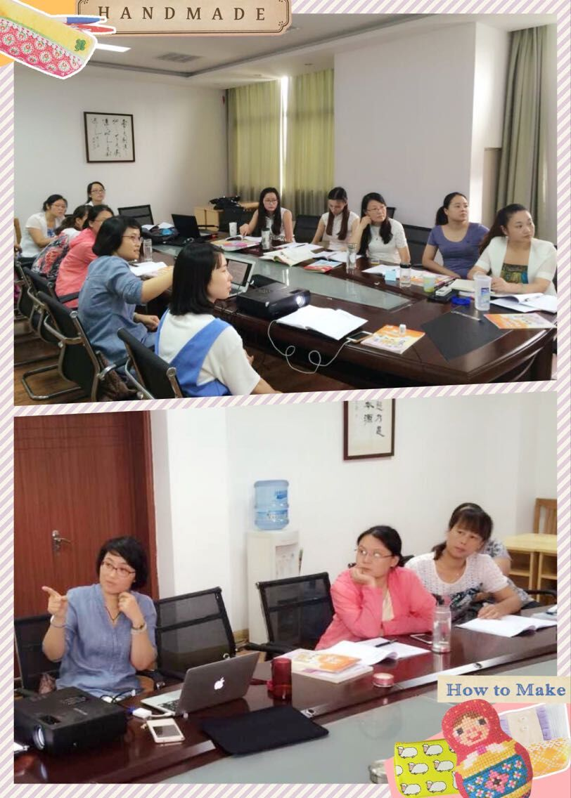
英语专场：培养学科关键能力，提升英语学习质量
随着外语教学的深入和基础教育课程改革的不断推进，学科关键能力受到越来越广泛的关注。为了促进英语教师教学能力的发展和提高学生的英语水平，8月18日下午，新小全体英语老师齐聚会议室，共同聆听和学习了市教科院黄小燕老师精彩的讲座《小学英语关键能力及其测评》。
黄老师从研究英语关键能力关注点从口语到读的转变背景下提出，关键能力，语言的输入很重要。现代外语教学理论认为：语言学习过程是输入----吸收——输出的过程。可理解的输入量越大，第二语言习得就越快，越好。而输出能激发学习者的成就感，有效地促进语言知识的内在化。简单地说，听读是语言输入，说写是语言输出。输入是语言学习的必要条件，输出是语言学习的充分条件。
在接下来的讲座中，黄老师围绕语言的理解和表达能力两个基本因素，从听说读写四个不同的维度，结合具体考试的题型，给我们做了详细的讲解。过程中，黄老师多次提问，老师们积极思考，互动频频。
所有的理论都是为实践而服务的。相信在黄老师的引领下，我们新小的英语老师一定能将理论运用到实际教学中，提升学生的英语关键能力。
（撰稿：芮梨）

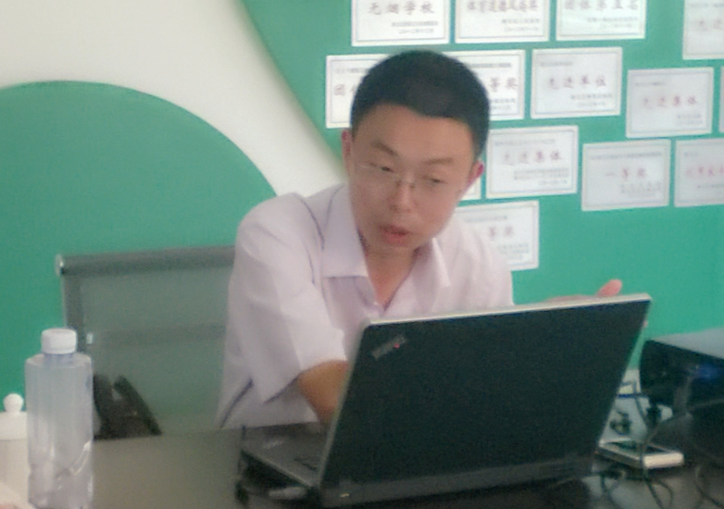
综合专场：主题教学 打通学科间的任督二脉
2015年8月18日下午，综合组成员齐聚荣誉室，在宗红芬老师的带领下聆听了唐剑老师带来的精彩讲座——主题教学 打通学科间的任督二脉 。精彩的案例，缜密的思维和幽默的语言使我们啧啧称赞，受益匪浅。
首先唐剑老师选用一个事实：科学课与品德课两门不同学科相同内容的课，让我们了解到内容教授相同，学科之间是存在碰撞的。然后用一组数据让我们更加深刻的了 解到这一点。唐剑老师做了一个十分有趣的比喻，他说：“综合学科的每一门课都像是人体内的内脏器官，迥然不同，但是却有互补，缺一不可。”随后他指出课程 需要统筹规划，作为执教老师需要进行有效的沟通，才能让学生受益最大化。
唐剑老师与综合组老师进行了时时互动的交流，让各位老师意识到思维逻辑需要缜密，要充分享受融通和思考的快乐，也希望将这种美好的愿望尽可能传递给学生。
（撰写：陈冰洁）

【大家谈收获】
◆语文学科
朱老师告诉我们写字首先是一种运动技能，再次还是一种智力技能。既然是一种技能，就要在一定的规律下进行一定数量的积淀。所以无论是学生学习，还是我们练习，都需要大量的描红练习和临写练习。其次要通过美学原则来对比、感悟结构美的规律。这就是运动技能和智力技能两大体现吧。
（高春娣）
朱志明老师总结的经验方法非常凝练有效，原先以为正确的握笔姿势原来还有不完善之处。汉字之美在端正匀称、结实饱满，正如中国审美有一种和谐融通之美。朱老师很好地证明了把一件事研究到极致这就是专家，看来做任何事情都需要专注和领悟，希望我能从不断练习过程中早点突破领悟。
（张璇）
其实从小就在练字，今天听朱老师的课有点“听君一席话，胜读十年书”的感觉。这么多年在练字过程中产生的心得感悟被朱老师用十个字凝练总结：正（端正）、匀（匀称）、中宫紧凑（结实）、收放有致（饱满），而一些写字过程中长期养成的陋习也得到了根治，如握笔姿势、几个关键笔画书写等。俗话说字如其人，写好字，做好人，算是一种基本要求吧。
（郭润琦）
写字并非一朝一夕所能练成的，关键在于持之以恒。要让每个孩子喜欢写字，并养成良好的写字习惯，必须重视学生写字兴趣的培养。在分析字形结构的时候，根据字的各部分编写小故事讲给学生听。特别是一些象形、会意的汉字，让学生能够在活跃轻松的课堂氛围中对汉字产生好奇的探究之情。
（胡春霞）
作为一线教师，今天聆听了朱老师的讲座，感触颇深。写字教学处于小学教育的初始阶段，并且贯穿于小学教育的始终。字如其人，我们教孩子写字，要用巧技，要多加练习。只要功夫深，铁杵磨成针。
（彭洁）
今天聆听了朱志明老师关于《写字教学需用巧劲》的讲座，作为一直从事低年级的语文教师，感触颇深。朱老师说，低年级抓写字教学，需要抓基本笔画和关键字，反复练习，写字教学应该分层，要多练习描红。而且朱老师特别强调执笔姿势的正确性，如果孩子执笔姿势错误，一定要反复练习，正确执笔姿势，直至改正。在今后的教学中，我会按照朱老师的方法扎实进行写字教学，让孩子真正掌握写字的窍门，字写得又快又好。
（丁渭芬）
写字教学要遵循技能规律，而我们写字教学要达到的最佳状态应是“老师教得少，学生得得多”，要让孩子们在习字过程中有探索的快乐。尤其是要抓住8个基本笔画和100个关键字反复练习，多练和领悟并举。但是对于各年级应区分对待，低年级注重描红，高年级侧重于领悟，尤其是可以以日记的形式帮助自己记忆。
（江燕）
再次聆听朱老师的讲座，依然是那么娓娓动听。身为一线教师的我对写字教学没有摸索规律，每次都是依葫芦画瓢，只关注笔画的细微之处，而不了解中国汉字的整体特点，所以孩子的写字也是有时写的好，有时写不美观结构，但老师不知道怎么去给孩子讲解。今天的讲座却让我们一线老师了解汉字书写是有特点，有规律可循的。
（谢纪）
今天参加培训的主题是“教学写字要用巧劲”，而低段教学重点之一便是写字教学，对于孩子们在习字的重要阶段，要灵活运用“巧劲”，在符合小学生身心发展规律的前提下，掌握正确的写字方式，写出正确美观的字。例如口诀，低年段的孩子由于年龄特点，对一切又节奏感的事物非常感兴趣，如果将写字方法变成口诀，更容易被他们所接受，实施效果也会非常好。还有的收获就是在进行教学时，对生字进行归类，划分出关键字、必须掌握的字，有区分的进行专项练习。最后就是在习字初期，一定要让孩子养成正确的写字习惯，包括动作要领、书写重要笔画方法。
（寇锦荟）
“只要功夫深铁杵磨成针”这句话的意思是说：比喻只要有决心，肯下功夫，多么难的事也能做成功。学习书法亦是如此。今天在朱志明老师的讲座中，我找到了很多共鸣之处。可是，一二年级不留书面作业的高压线又有哪个老师敢去触碰呢？
（黄桂华）
写字是一门学问，更是一门艺术。根据汉字形神相依的基本特征，遵循汉字结构、书写规律，按照不同年级学生的心理、生理特点和认知规律，运用正确的理论思想和教学方法，采取多种方法强化，从不同角度达到殊途同归的目的。
（叶凌）
今天聆听了朱老师关于写字教学方面的指导，可谓受益匪浅。朱老师对如何进行基本笔画、关键字的练习都进行了悉心指导，让我们清楚地知道在教学中该如何指导，期望能在今后的写字教学中有所突破。
（包芝兰）
每到写字比赛，语文老师就开始头疼，花了牛大的力气得到芝麻大的效果，如何提高写字教学的效率一直困扰着我们。今天的培训，让我们茅塞顿开，写字教学要用巧劲，不是走捷径，而是科学的训练，我要把今天听到的写字教学的策略用到教学中去，提高写字教学的效率。
（赵平）
今天的培训十分充实，上午聆听了朱老师的写字教学讲座，获益匪浅，下午接受了三年级期初课程论证的培训，信息量巨大，消化了很长时间。我个人的感受是三年级的孩子处于整个小学阶段的过渡期，培养其良好的习惯尤为重要。在学习方面，学生能养成良好和自觉的预习、听课、复习习惯，为高年级课程的学习打下基础；在日常行为方面，学生能做一名讲文明、有道德的好学生，并且形成良好的常规，对于学生今后的成长也大有益处。在这样的目标引领下，老师可以通过多元化的方式渗透习惯和能力的培养。
（束昀泽）
今天的活动主要分两个板块，书写和期初课安排。对于汉子的书写其实我是怕的，因为我写字很不好看，握笔姿势就不正确，但确不知道怎么改，今天听了老师的讲座，我知道了很多以前不了解的事，感触颇深，我要教好学生，让他们写出规范的汉字。第二个板块让我很挫败，因为没有任何经验，听到老师各种的安排，真的担心自己做不好，出什么差错，但是在认真听完老师的计划之后，我心里也有了初步的想法，我要多历练自己，努力进步，成为合格的教师。
（徐晓菲）
如果说昨天的培训促进了大家对教育思维的发散与拓展，今天则为教学实践打下了扎实基础。
今天，朱志明老师将自己研究多年的写字教学要诀毫无保留地传授给了大家。孩子们有其特有的成长规律，写字教学也是如此，教师必须遵循学生们的技能规律分层教学，低年级孩子要注重描红，反复练习，中高年级的孩子则要学会思考，领悟字形。另外，朱老师尤其强调了基本笔画和关键100字的重要性，并且重点指导了“一”、“丨”、“丶”等八个基本笔画。
千里之行始于足下，写字训练是一个漫长而枯燥的过程。要想提高学生的写字能力，老师们就要从孩子们的握笔姿势抓起，培养良好的写字习惯与姿态，练好每一种笔画，写好每一个字，长此以往，才能让孩子们的汉字书写得到改善。
（潘玲霞）
身处于低段教学的我，对于孩子如何正确掌握写字的技巧，如何将字写美观尤为苦恼。听了朱老师的讲解，让我豁然开朗。写字教学得根植于孩子技能培养的规律，遵循一定的方法逐步指导孩子书写。“授人以鱼，不如授人以渔”，老师可引导孩子循序渐进地主动探索写字的乐趣。
（程洁）
字如其人，书写的练习也表现出着一个人的心性。今天朱老师结合视频、动画等各种多媒体方式深入浅出地向我们说明了如何练字，如何练好字。要能写一手好字，其一：“拳不离手曲不离口”唯熟才能生巧。其二：知其然更要知其所以然，领悟间架结构的精髓，更能写出自己的风采。
（巢洁）
今天上午的写字教学培训，让人耳目一新，受益匪浅。以前，总觉得写字教学是那么枯燥乏味，没想到，加入了视频、图片、口令后是那么有趣生动。朱老师提出了写字也要像其他学科的学习一样，要不断地反复练习，一个笔画、一个基本字需要练上上千遍，才能成为自己的。本人准备在今后的教学中，充分学习本次培训中学到的方法，使自己的写字教学也有趣，有效。
（邵凌云）
今天有幸聆听了朱志明老师关于写字教学的讲座，我感受颇多。写字作为一项运动技能，是小学阶段语文教学中的重要组成部分。听完朱老师的讲座后，我觉得写好字，要从五大方面着手：动作协调能力、性格、态度、悟性以及老师的指导。俗话说得好：天下无难事，只怕有心人。只要踏踏实实一步一个脚印，写一手好字指日可待。作为一名学生，写一手好字不仅能够更好地完成各种书面作业，还可以陶冶他们对书法艺术的情操，对他们今后的学习和工作也是十分有益的。
（巢云香）
18日上午，学校请来了朱志明老师给我们语文组全体教师上了一堂“写字教学要用巧劲”的特别培训课。朱老师从写字教学的规律、写字教学的策略、影响写字的五大因素、如何具体训练等方面给我们做了详细的解答。低年级写字教学必须抓住八个基本笔画和一百个关键字反复练习，课后生字要认真写，写正确；关键字要反复写，写美观。同时，朱老师还通过视频分解和现场演练等方式让我们加深了对八大基本笔画的书写的体会以及对结构教学的理解。通过本次学习，我对低年级写字教学有了更深的理解。在今后的教学中，我将用科学的方法来推动学生写字的热情，提高学生的书写水平。
（许高菲）
18日早晨听了关于写字教学的讲座，在朱老师的指导下，我获益匪浅。虽然已经成为一名语文教师，但在写字方面还有所欠缺，很多细节也不曾了解。但是现在成为了一年级的语文教师，就应该从自身出发，规范写字，更应该掌握写字教学的方法，对孩子负责。
下午，一年级全体教师在会议室进行有关期初教育的会议。因为没有教授一年级的经验，对此也感到有些陌生。听了各位老师激烈的讨论之后，作为一年级十班的班主任，我也会就“如何让孩子对学校感兴趣”认真思考，采取积极有效的方法，做好一年级的期初教育。
（潘震）
8月18日，全体语文老师在录播室进行了第二天的暑期培训，朱老师对我们作了写字教学的指导，感触颇深。首先，要遵循写字技能形成的规律，体现在写字教学的全过程中，要对孩子进行笔画训练，100关键字的训练和执笔姿势的训练。其次，写词教学要遵循三点策略：第一，抓住基本笔画和关键字的反复训练，第二，要分层，第三，多练和领悟并举。写字应该遵循先慢后快的规律，反复训练。
（史纯菡）
2015年8月18日，是培训的第二天，我们参加了江苏省特级教师朱志明老师的《写字要用巧劲》的讲座，朱老师对执笔姿势进行了针对性的训练，强调了写字教学的具体策略，一年级写字教学要分层，强调课后生字认真写，写正确，关键字反复写，写美观。天下难事必作于易，天下易事必作于细。这节课让我们受益匪浅。
下午我们一年级的全体老师在会议室进行了期初课程论证，我们以“爱我们的新小”为主题，针对一年级新生入学后的教学过程作了详细讨论，考虑到开学第一周只有两天，时间紧凑，我们以“认识你我他”和“校园初体验”为两天的主要内容。由于没有教一年级的经验，我认真聆听了每一位老教师的发言并做好记录，对即将入学的新生充满了期待。
（左雅）
作为一名小学的语文教师，我有幸参加了由朱老师主讲的书法教研培训学习。此次培训旨在 “写字要用巧劲”。就书法与写字、教学等方面的专业知识进行了精辟的讲解与指导。
一个上午的培训时光，对于书法学习者来说犹如白驹过隙般短暂，但我却感触颇深，受益匪浅。此次培训不仅使我对书法专业知识有了系统的了解和新的认识，而且也认识到教育工作者对书法传承的重要性所在。在培训中，朱老师耐心的讲解。尤其是简单的：“丿”“ 丶 ”“ 丨”的教学让我记忆犹新。课堂上他通过“人”字的书写，反复让老师细致观察“人”字的形状、写法和结构。从而让老师对字的结构、布局、书写有了新的认识。通过多媒体展示书法书写的动画 ，更进一步提高了我们对书法课的兴趣。我过去一直认为，书法就是写字，字写得好，就是书法学得好。我对于书法的爱好，仅仅停留在兴趣和爱好层面。而现在才知道那是狭隘的认识，是单一、片面的认识。
书法不是一朝一夕就能练就的，需要长时间的坚持不懈，需要花费大量的心思和精力。这是参加此次培训的老师普遍所达成的共识。所以，作为教师，特别是小学爱好书法的教师，平时要坚持练字，掌握这一专业技能，不仅仅是一次对专业知识的学习，更重要的是传递着一种责任，那就是传承祖国书法传统文化的责任。中国文化博大精深和源远流长。而书法作为中华民族的传统艺术，又是中国上下五千年来的优秀文化，它与中国文化相表里，与中华民族精神成一体，有着深厚的文化内涵，是世界艺术之林的奇葩。
此次书法培训学习不仅提高了我们教师的书法水平，也对传承民族的文化艺术，修练人的涵养素质，对今后在学校进一步开展书法教育活动具有十分重要意义。
（孙莉）
写字教学要用巧劲。这是今天朱老师给我们培训写字的主题，也是让我进一步深入探索汉字的开始！
朱老师系统的讲述了写字教学的规律，写字教学的方法等。这其中给我留下印象最深的是反复练习的学习方法。朱老师把汉字的练习分成了很多有代表性的几大块来讲述，有字根性的，使用频率非常高的字以及结构式比较有代表性的字。其中一年级的写字教学又分为了两个层次。课后生字认真写，写正确，关键字反复写，写美观。多练和领悟并举。中间举例说明了很多有代表性的字，让我深刻学习到了练字的规律，要先快后慢。
今天的学习让我受益匪浅！我将在日后的教学中运用到我所学习到的知识，在此深深感谢那么多优秀老师给我们的分享。
（唐谨谨）
很荣幸，今天听朱志明老师给我们上了一堂写字专题培训课。老师在课堂上起一个主导作用，小学阶段的孩子很会模仿，那么这对于老师来说有利有弊。首先自己的字要好，才能教给下面的学生，让他们模仿，从而写出更好的字。写字是一种反复的运动，没有太多技巧而言，需要的就是我们反复的练习与一点领悟。天下难事必作与易；天下大事必做于细。要挤出时间来给自己反复练习，弥补自己在写字上的缺陷。同时也要掌握好如何教导孩子们写字的方法。
（周婷）
人们常说，字如其人。写一手好字，尤其对教育者而言，这是至关重要的一项技能。今天上午朱志明老师莅临新桥实小，为我们展开了写字专题的培训，可谓受益匪浅。那么掌握这项技能的具体策略有三点：（1）抓住基本笔画和关键字，反复练习。（2）一年级写字教学要分层：课后生字，认真写，写正确；关键字，要反复写，写美观。（3）多练和领悟并举 低年级要多描写，高年级要多领悟。在今后的教学过程中，我们需将这三点策略积极的落实，让孩子体会到练字的乐趣。
（徐丽云）
今天上午朱志明老师为我们全体语文老师作了《写字教学要用巧劲》的专题报告。在两个小时的报告中，朱老师浓缩了多年的教学经验，谈了对写字教学的认识和体会，并配以图片和视频将执笔姿势教学、笔画教学和结构教学生动地展示在大家的面前，是我受益匪浅。在今后的写字教学中，我们语文老师还是要从基础抓起，反复练习，强化训练，严格要求，使得学生能在起始年级过笔画关，并养成良好的书写习惯。
（周菁）
今天早上朱老师给我们讲了写字要运用巧劲，整个培训过程紧张而充实。在不断学习、思考吸收的过程中，我收获颇丰。写字教学是小学语文教学的一项重要的基本功，是巩固识字的一种手段，漂亮的字不是一朝一夕就能练成的，关键在于持之以恒，要让生性好动的孩子喜欢写字，养成良好的写字习惯。我们并不是要求学生一定要人人成为书法家，但总要把字写得合乎规格，比较清楚、干净，容易认，这样对养成习惯有好处。
（花叶）
正确的学习方法可以得到事半功倍的效果，如果一位教师教的方法不正确，那么这个班级学生学得也不会好。写字同样如此，写字教学需要巧功，了解字的特点可以把字写得更好。正确的方法，多练习，会领悟，写一手好字才有可能。
（张秀秀）

◆数学学科
今天是暑期培训的第二天，培训按照不同的学科展开。上午在孙主任的带领下，全体的数学教师围绕暑期研读的学科类书籍展开，具体分析了数学学科十大核心词汇在现今数学教学中的地位及重要性。下午，在黄为良老师幽默又结合案例式的讲解下，更加明确了数学课程改革及十大核心词汇在实际教学中的应用，为以后更好的数学教学奠定了教学方面的技术指导。总之，本次活动对我的指导可谓是受益匪浅。
（蔡丽彬）
今天一天的收获非常大，上午孙老师和大家一起探讨有关数学十个核心词的理解，让我了解到数学理论扎实的必要性，提醒我作为教师要让学生认识到学习数学是为了运用数学。下午黄老师的讲座非常有趣，关于数学课堂有效性的观点让我十分受教，黄老师论述每个观点时所举的课堂实例让我受益匪浅。如果有机会的话，希望还能听到黄老师的讲座
（王昀丹）
今天上午听孙主任的报告，了解到我们全校数学教师的工作状态。很感动，大家都是那么地努力，最让我感动的还是，我们年轻的老师成长得非常快。会上，我们梳理了数学方面已经做了的事，同时，也明确即将要做的一些事。反思以往，感觉我们真的应该养成一个习惯：每周，或至少每月总结一次。而且，要有系统性。一点一滴积累，便能形成知识、能力的结构架。
（段革）
有幸聆听资深专家黄为良《关于数学课堂有效性的几点思考》的专题讲座，他用浅显易懂的语言辅以经典案例分析，为我们一线教师答疑解惑，使我们深刻体会到新课标与教材编写者的不易与用心良苦，更为我们理解教材及用好教材指明了方向。其中第四板块中谈及关于预设与生成的和谐统一时，提醒我们要做到四点，1、大胆尝试开放性导入；2、关注差异，启迪不同层次思考；3、细心捕捉有利于互动生成的信息；4、通过高水平的回应，使学生的思维水平得到实质性提升。感受颇深，也是我后继教学中需要不断践行和提升的地方。
（韩中海）
今天是暑期培训的第二天，上午孙主任带领全体的数学教师具体分析了数学新课程十大核心词汇的含义和具体的作用方式。下午黄为良老师为我们更加深入形象的阐述了数学新课程改革及十大核心词汇在实际教学中的应用，为后续的数学教学提供了丰富的理论支持，总之，一天的培训内容让我深有感触。
（张雪）
今天上午听了孙主任关于“学科关键能力”的培训后，我更清晰地了解到在今后的教学中，数学思想以及数学表达的渗透需要重点把握，也在孙主任的分享中更明确了跟上改革方向的重要性。
下午听了黄专家关于数学课堂有效性的分析，思维上有了小小的转变，虽然没有对教材进行详细的解读，但通过事例，深刻感受到了编写者的用心，教材需要教师更好的理解，发挥编者的编写意图，促进学生的发展。
（罗文娟）
讲得正确，听得明白”看似简单的8个字，要做到真的不易。今天下午聆听了王老师的《关于数学课堂有效性的几点思考》，引发我的思索。王老师讲到“有效课堂的核心是能否引领学生进入高质量的思维状态。”其实就是告诉我们，学数学，归根到底是引领学生学会怎样的思考。
（常芝玉）
“凡是都有一个序，物有本末，事有始终，知所先后，则近道矣”王老师在讲到“深层次地分析和理解教学内容是课堂有效性的关键之一时说了上面的一段话，这就是告诉我们，首先我们老师要把握知识的形成、发展和应用的线索，这样我们的教学自然就会更加有效，学生的学习也会更加有效。
（赵桂芳）
关于“如何正确解读教材，解读教材时需要思考些什么”这一话题一直是伴随教师教育教学的重要话题，听了今天的专家讲座或许内心又丰富了认识。培训时讲到的一句话“解读教材时不仅要理解是什么，更重要的是一定要有自己的想法和解读，要多问一个为什么”，此话深有认同，教材只是编者的安排，教师要有自己的把握和解读。其次知识是由结构的，所谓知识的“序”就是要求老师高于课时内容涉及的知识点本身，挖掘整理出一条知识主线。最后谈及的“数学教学要努力追求预设和生成的和谐统一”，这一观点也深受鼓舞和深受启发，何为课堂有效性，就是提升高效课堂的有效策略，她深刻的体现了新课标的理念和我们数学真正的育人价值！
（李嘉伟）
今天的培训结束了，回顾这合理、充实的一整天，真是让我受益匪浅。上午孙伟琴老师关于学科关键能力和学科质量标准修订等的培训让我瞬间感觉自己的知识是多么的浅薄，很多知识都没实践过，所以在接下来的工作中我必须加强学习，以学习来改变自己的现状。下午听了黄为良老师”关于数学课堂有效性的几点思考”的讲座，让我对数学教学有了新的认识，现在我的当务之急就是要做一个与时俱进的新型教师，提高专业水平，提高工作“智慧含量”，让我的学生对数学学习由害怕转为喜欢，由以前的被动学习转化为主动要学。
（苗钱）
今天通过学科关键能力的培训，本人对十大核心词有了更进一步的认识，对学科关键能力的橫向纵向联糸更深的理解，在今后的教学中更注重学生的学习的数学思想，数学表达，数学思维，数学记录，更好地培养学生思维能力，推理能力，以及解决问题的能力。
（陈佳芳）
黄老师关于“课堂教学有效性几点说明”的讲座，他给我们讲了什么是有效课堂，对于刚工作一年的我，受益颇多！他根据小学数学中一个个经典的数学题目，指导我们如何及时把握有效课堂。其中给我感悟最深的一点是：有效课堂的核心是引领学生进入高质量的思维状态，关键点在于问题的启发性，有时候我们的课堂是风平浪静的，会按照我们老师自己的思维上课，其实这里边会掩盖很多学生的困惑与疑问，所以我们老师平时在课前要研究教材、研究学生，设计有价值的启发性问题，课上要给予孩子提问的时间和机会，孩子提出的问题比解决一个问题更重要，同时课上出现的思维碰撞，会让这节课更出彩，最终才能让孩子的思维水平得到提升
（蒋红香）
黄主任用幽默风趣的语言，丰富详实的案例，着重分析讲解如何才能有效的提高学生学习效率，此举有力地促进了教师如何把握学生学习效率能力以及课堂氛围的掌控能力。其中，黄主任提到的四个学生上课不同表现以及老师对应的表现这个故事让我感想颇多。在中国的应试教育下我们应该跳出这个圈子，培养学生的独立思考独立操作能力，而不是只为了教书而教导学生。
（曹聪）
2015年新小暑假校本培训为期三天，其中第二天的下午的培训是最高效，最有力，最吸引人的，给我培训的专家叫黄为良。
黄为良，我第一次听到这个名字，第一次认识这个人。网上搜索到的是“省小学数学教材编辑部黄为良老师。”具体的职务不详，但很想了解。
黄为良，年龄比我大，记忆力比我强，钻也知识比我丰富等等，所有这些都让我心悦诚服。所以这半天也是我听得最专注的，笔记记得最详实的半天。
笔记本没有带回来，但是他讲座里对质量与重量的关系，整数、有理数、自然数与分数的区别，分数的三种意义，最小的偶数等等这些分析与讲解不仅仅给我解开了心中的疑惑，而且给了我很多的思考。他讲的是《数学课堂有效教学的几点思考》，关键词是有效。我想表达的是他的讲座也是非常有效的，从老师们专心听讲，积极思考，认真记录，全神贯注的状态中可以反映出来，所以，我很佩服这样的名副其实的，真正为一线教师答疑解难的专家。
（陈霞娟）

新课改的实施,为我们的课堂教学开辟了新的途径。无论是教育研究者,学校、还是我们一线的教师都在为如何提高课堂教学的有效性进行着一系列地尝试。对于我们数学教师来讲如何提高数学课堂教学的有效性已成为我们共同探讨的焦点。今天，通过聆听专家黄为良“关于数学课堂有效性的几点思考”的讲座，不仅让我明白了平时教学中遇到的一些疑难问题，同时还感悟到了一些问题解决的巧妙方法和策略。比如：“最小的偶数是几？”的问法不够科学。课本中在研究合数、素数、奇数和偶数时，为了便于学生的理解，一般是在非零自然数的范围内加以研究的，而“最小的偶数是几？”在不同的前提下，结果是不同的，一般有如下几种情况：①在自然数的范围内，最小的偶数是0；②在非零自然数的范围内，最小的偶数是2；③在整数范围内，无最小的偶数。所以，对于看似简单的问题，要做到“听得明白，讲的正确”实属不易，这就要求我们在平时的教学中要仔细推敲数学知识的严密性。再比如：在处理类似4+□=5+□，6+□=7+□，8+□=9+□的习题时，由于习题本身具有一定的开放性，所以我们要留给学生充分的思考时间，善于挖掘习题背后的有效价值，而不是停留在问题的浅表层次，盲目的处理，只有这样才能引领学生进入高质量的思维状态。而对于问题的开放性研究和学生的有效练习设计，这也正是我在今后的课堂教学中要努力的方向。
（房颖芬）
8月18日下午，有幸聆听了苏教版小学数学教材编委黄为良主任的讲座——《关于课堂教学有效性的几点说明》。作为一名年轻教师，在课堂教学中有很多需要学习的地方，有很多疑惑也解开了。平时在课堂中教师本身不能完全讲清楚的，就不要给学生去讲解。我们要善于引导学生积极思考，抛出的问题要有启发性，课堂设计要激活学生的个性和创造性，使其在原有基础上更加出色。当然了，对于学习有困难的孩子，教师应多鼓励，促进孩子健康人格的养成。我们不仅要关注自己的课堂，更要及时了解最新课改理念，深入分析和理解教材内容，在课堂上渗透教学思想，解题方式等等。在这里，黄主任紧密结合数学教材给我们进行了知道，让我们学着从不同角度进行解释，学生则知其然也知其所以然。
我们要努力地搜集各方面信息，重视学生的思维发展水平等综合水平，在课堂中大胆尝试，启迪学生从不同层次思考，引领学生进入高质量的状态，我们的课堂教学才有实质意义！
（王巍）
今天听了黄老师关于《数学课堂有效性的几点思考》，讲座十分精彩，有许多的观点让我耳目一新。黄老师讲座中列举了大量课堂教学中的实例，既生动又朴实，让我倍感亲切。有些例子正是我上课时感到迷惘的地方，现在豁然开朗。如在讲到分数除法教学时，黄老师不拘泥于课本的方法，试着从不同角度去解释，让学生听得明白，理得清楚，更容易接受。
（冯灵）
站在学科教育的角度，育具有数学素养之人是我们当代教师的重任。形成学生精确定量思维，抽象概括能力，逻辑推理能力，语言表达能力，反思与调节能力等等，已成为当务之急，而建立互动开放的课堂应成为有效手段。
（刘倩）
今天下午，我倾听了黄伟良的报告，其中第三大点”深层次地分析和理解数学内容是关键“给我留下了深刻的影响。他说：”不要把理解内容等同于领会编者意图，因为后者怎么说都是别人的思想，可以借鉴，但不能迷信，换句话说，你得有自己的想法。“具体要做到以下几点：1、弄清是什么；2、常问为什么；3、着力理解知识展开的逻辑线索；4、试着从不同的角度进行解释。为了能让我们比较清晰地理解和感悟，黄教授还举了相应的数学教学例子，我会在以后的教学中学以致用。
（王亚琴）
听完黄老师的报告，我对有效课堂的开展又有了更进一步的了解。首先，黄老师的报告形式十分吸引我，将一个主题分层，每一层再辅以丰富的案例，夹叙夹议，让我身临其境。其次，黄老师讲到的新课标十大核心，也是我们上午刚研究过的，说明我们学校也抓住了当代教育改革的重点，如今的教学已经不是灌输式教育，但是学生的认真听讲，积极思考仍是重要的学习手段，从这我就可以了解到在今后的教学中，合作学习必不可少，但也不能让实践变成空谈，不能忽略学困生的发言权，学生要在认真听讲的基础上进行合作学习。
（展业）
今天下午1：30——4：00，在新桥实验小学会议室二，黄为良老师为新小的全体数学教师讲解了“关于数学课堂的有效性的几点思考”。黄老师的讲解有自己独特的见解，深入浅出的讲解了一些关于课堂有效性的方法。让在座的数学教师听得津津有味，对于这次讲座，我个人受益匪浅，从中可以学到很多的新观点，新教法，新理念。为我以后更好的适应新小的数学教学垫定了扎实的基础。在今后的工作中，我会努力运用黄老师讲的一些关于如何提高数学课堂的有效性的方法，真正的做到学以致用
（郭翠琴）

◆英语学科
什么是英语学科关键能力，这是近一年多来我们英语组一直在研讨的问题，但是大家对每一年段的英语学科关键能力究竟要达到怎样的一个度并不清晰。今天下午，市教研员黄小燕老师就英语学科关键能力，从听力，语基，语言输入以及语言表达等几个维度，给我们做了详尽的诠释，让我们笼罩着迷雾的探究之路有了思路，明晰了研究方向。
（奚亚芳）
培训是短暂的，但学习却是终生的，培训绝不是学习的终结，而是自我发展的起点。通过这次培训，使我更加认识到了自己的浅薄与不足，在今后的教育教学实践中，我将继续通过不同形式的学习，丰富更新自己的知识储备，自我认识、自我探索、自我接纳、自我超越。
（顾迎凤）
怀着敬仰的心情，今天下午听了黄小燕老师关于“小学英语关键能力及其测评”的讲座，让我受益匪浅, 感触很深。尤其是对“小学英语关键能力究竟指哪些能力”有了更清晰的理解。黄老师指出：小学英语关键能力主要包括语言理解能力、语言表达能力和思维能力。语言理解能力主要体现在输入性语言能力；语言表达能力主要体现在语言输出性语言能力；思维能力具体包括观察、记忆、对比、分析、推理、综合和概括等方面的能力。而语言理解能力主要指整体感知能力、提取信息能力、解释信息能力和评价信息能力；语言表达能力主要指准确表达信息能力、连贯表达信息能力和多样表达信息能力。明确了这些能力的概念后，我想在今后的教学中，我们可以围绕这些方面有意识地对学生进行培养，逐步提升学生的英语学习能力，为他们后续的英语学习奠定良好的基础。
（陆华）
今天黄老师从听、说、读、写四个方面向我们阐述了小学英语的关键能力及其测评，让我受益匪浅。语言的输入和输出是英语学习过程两个重要的组成部分，缺一不可。而且可理解的输入量越大，第二语言习得就越快、越好。因此，在以后的日常教学过程中，我应该尽可能多的为孩子提供可理解的语言输入信息，改变单一的教学方法，使学生积极主动地参与各项教学活动，提高学生说和写的能力。
（孙亚萍）
今天下午听了黄小燕老师的《英语学科关键能力的培养》的讲座，会上，她提出了一个问题：小学英语培养学生什么？很值得我们思考。我觉得小学英语最主要的是培养学生三个方面的能力：
- 学生的可发展性。学生学英语是延续性的，不可能断断续续的。
- 维持学生学英语的兴趣。学生只有愿意学，成绩才能提高。
- 学生觉得成就感。学生只有觉得自己学有所成，才会主动的去学习。
以上这些就是我今天所感。
（束丽凤）
小学英语关键能力测评从听说读写四个维度，逐一详尽阐述。从口语的模仿 交际到表达。听力的语言识别 获取信息 处理信息。语言的情境 功能 运用 。阅读表达能力的准确性 一致性 跨文化意识性。评价的细化为我的英语课堂教学起了指导性，示范作用。
（沈秀华）
今天听了黄小燕老师关于英语学科关键能力的阐述的报告，让我受益匪浅。黄老师根据语言习得从输入—内化—输出这样的特点，从口语，听力，语基和写作四个方便向我们阐述了所要达到的目标，讲解得非常详细，对我今后的教学起到了很好的指导作用。
（郝翠翠）
英语学科关键能力对学生的发展有着至关重要的影响。随着外语教学的深入和基础教育课程改革的不断推进，学科关键能力受到越来越广泛的关注。探寻促进学生英语学科教学能力发展有效途径无论是对学校教学质量的改进，还是对当前新课程改革的实施，都具有重要的现实意义。但究竟小学阶段的英语学科关键能力是什么？很多老师都比较模糊，宏观地去理解就是听说读写四项基本技能。今天听了黄老师的专题讲座让我进一步清晰了学科关键能力，听读为输入性语言能力，说写乃是输出性语言能力。输入是输出的基础，两者是有机联系的。简单地说英语学科的关键能力就是语言理解能力，思维能力以及语言表达能力。通过学生关键能力分析我们可以清晰地反观自己日常教学的缺失。在课堂教学以及考核评价中我们必须创设真实的语境，联系生活实际，关注语用能力的培养及考察。本学期我们学科组也将围绕小学英语学科关键能力进行学生评价手册的研究，相信通过日常真实的教学实践研究，一定能促进学生学科关键能力的提高。
（刘琴）
今天听了教研室黄小燕老师的讲座，收益匪浅。小学英语教学不仅要培养学生英语学习的兴趣，更要激发和扩展学生的英语思维活动,培养学生英语思维的能力,，为学生创设自我探究英语的空间，从听、说、读、写来培养学生的英语综合运用能力。那么，在小学英语教学中，如何才能更好地培养学生的英语思维呢？
一、丰富教学内容，激发思维兴趣。
英语可以与美术相结合，听听画画。也可以与数学相结合，想想算算
二、重视短文阅读，培养思维习惯。
英语的学习不是为了掌握几个孤立的单词。而是为了读懂外语的文章，听懂外国人的话，甚至能同外国人交谈。小学英语教学是英语的启蒙教育，根据小学生的年龄特征：模仿性强，可塑性大。小时候养成的习惯“根深蒂固”。因此，作为小学英语教师，应该用好教材上的 materials,重视短文的阅读，培养学生快速用英语思维的习惯。
三、创设真实情景，促进思维发展。
教学有法，但教无定法，贵在得法。英语教材的变化一方面是为了激发学生的学习兴趣，但更主要的是为其创设了真实的语言情景。让学生在真实的话语情景中展开思维和语言学习。
总而言之，语言是思维的工具。我们英语教师都应该重视学生英语思维的训练与培养，提高他们的英语综合运用能力。
（虞薇）

黄老师的讲座让我醍醐灌顶，拨开了我对英语学科关键能力困惑的疑云。之前我们一直把英语的学科关键能力重点放在读写上，忽略了听说能力。而缺乏可理解的输入学生几乎不能习得。输入量越大，第二语言习得才越快越好，才能促进学生思维的加工，内化吸收知识，从而能正确多样地输出。黄老师从听说读写四个维度细致地讲解了学生在整个小学阶段应该要达到的标准，这也激励我在教学中要及时反思自己，是否能让学生达到本年段该有的能力水平。在新学期，我会利用好现有的英语资源，多多给学生可理解的输入，提高他们的英语能力水平。
（芮梨）

◆综合学科
唐剑老师的《主题教学：打通学科间的任督二脉》讲座非常的生动有趣。主旨思想是学科之间的融合，而通过主题教育的方法可以达到此目的。目前教材中有很多重复的地方，以品德学科为例，他与科学、安全教育等学科的重复率达到46%左右，那么重复的内容有必要讲吗，怎样解决如此多的重复。唐老师提出了整合：给课程做减法；沟通：让认识更完整的概念。学科间、学科内部、学习与生活的融通可以使我们的课堂更简洁高效。要想实现这种融通，我认为教师要具备多种思维方式，思维广度越宽，融通可会更自然深刻有意义。
（科学 李莹）
聆听唐剑老师《主题教学：打通学科间的任督二脉》有感。在听讲座时，学员们始终兴致勃勃、积极参与。唐老师是一位货真价实的一线老师，更让我感兴趣的是，他也曾经“辗转”于多门学科之间的人。对于学科内容的重复、学科教学的统整，正是我当年最感兴趣并曾经研究过的内容。（话说我曾经教过语文、数学、音乐、体育、科学、品社、综合实践、健康安全教育、校本课程）并且，我对书法也有那么一点点兴趣，暑假里刚刚买了一套器具，偶尔也写写欧体毛笔字的。唐老师不但善于思考，并且显然擅长深入思考，并能琢磨出东西来，这就难能可贵了。我们要学的，不仅仅是他跟大家分享的那点思考内容，而是要学习他的那种善于思考并勇于实践的精神。
（思品 金文英）
下午，精彩的案例，缜密的思维和幽默的语言使我受益匪浅。唐剑老师做了一个十分有趣的比喻，他说：“综合学科的每一门课都像是人体内的内脏器官，迥然不同，但是却有互补，缺一不可。”随后他指出课程需要统筹规划，作为执教老师需要进行有效的沟通，才能让学生受益最大化。唐剑老师与综合组老师进行了时时互动的交流，让各位老师意识到思维逻辑需要缜密，要充分享受融通和思考的快乐，也希望将这种美好的愿望尽可能传递给学生。
（美术 陈冰洁）
今天是校本培训的第二天。
令我印象最深的就是下午天宁区教研员唐剑老师的讲座，主题是“打通学科间的任督二脉——国家课程校本化的思考”，唐剑老师分别从一个事实、一次磨课、一个主题等方面进行了讲解。
一个事实。学科间需要整合，即给课程做减法，另外还需要沟通，让认识更完整。
一次磨课。唐老师通过一节品德课来告诉我们思考问题要全面，有时候换一个角度也可以发现更美妙的事情。
一个主题。唐老师非常有趣形象的将各个学科比喻成人的五脏六腑，虽相异却互补，缺一不可。只要有一个主题，就可以勾连并唤醒学科，让知识鲜活起来，让探索知识，运用知识的经验丰富起来。
在教学中，我们要学会融通、思考，才会有前行。要充分享受融通和思考的快乐，真正做到学科间的融通、学科内部的融通、学习与生活的融通以及学术的融通，让学生获得最有价值的体验！
（朱莹）
第二天短暂的培训结束了，我静静的回顾，思考了今天下午唐教授所演讲的内容，这给我了一些新的的启发，以前我只顾上好自己的课，也只会听体育课，而不顾其他文化课是这么上的，这一点应该就是我误区，通过今天所听的课与课之间的融合之后，我觉得下学期我也应该分出部分时间，听听其他文化老师上的课，学习他们是如何管理好自己的学生，管理好自己的课堂，从中借鉴，从而更好的运用在自己的教学中。
（体育 杨阳）
今天听了唐剑老师的打通学科间的任督二脉，很受启发。唐老师的思想与个人风格很鲜明，他用简洁却深入的话语，把一些工作中的事例呈现出来，让我们站在孩子的角度去思索一些真正需要值得思考的问题，从学科本位到学科相融，它们相异又互补，所以才能使知识和课堂更鲜活更有趣，也更吸引孩子们，而他的专研与好学，也给我带来深刻的印象，他不断的接受工作中的新挑战，而他面对他们的态度也一如他对书法的见解一样，变化中求平衡，变化中又有不变的热忱与法则……在变化中取胜。
（信息 万晓媛）
今日下午综合学科组全体成员聆听了由唐剑老师主讲的以《主题教学：打通学科间的任督二脉》为题的讲座，他用很多案例来讲解理论知识，比如把人的五脏六腑比喻成是各科教师，说明了各科老师之间是相异互补的，也需要统整贯连，这样才会对一个人产生价值。唐剑老师还讲到了学科之间、学科内部以及学科之间需要融通，我们要多多思考，才能不断前行。
教师是一个与众不同的行业，因为面对的是一个个活生生的学生，而每个学生都不同，接受知识的能力也不同，这个时候教师就需要看到现象的背后发生了什么，根据这背后的原因寻找不同的解决办法。虽然现在好多课本的知识点有交叉重复，如何不影响学生对这重复性的知识的吸收呢？那就需要教师的不同引导。不同学科的教师看待同一个问题是不一样的，这样就会教会学生不一样的知识。所以我认为作为一个教书育人的教师，看待问题时要善于用多角度思考，而且要与学生进行有效的沟通，以便更好地把知识传授给学生。
学生是敏感的，自己有自己的想法，教师应该要多多贴近学生，要全面考虑学生所需要的东西，并且适当给予健康的刺激，教师才能为学生提供最有价值的东西。
（音乐 刘梦娇）

